МАДОУ «ЦЕНТР РАЗВИТИЯ РЕБЕНКА-ДЕТСКИЙ САД №7»
г. о. САРАНСК

КОНСУЛЬТАЦИЯ ДЛЯ РОДИТЕЛЕЙ:
«Значение работы ДОУ с родителями по формированию элементарных математических представлений у детей дошкольного возраста по средствам игровой деятельности.»

Выступила: Захарова Т.Н.-
педагог дополнительного образования

2024г
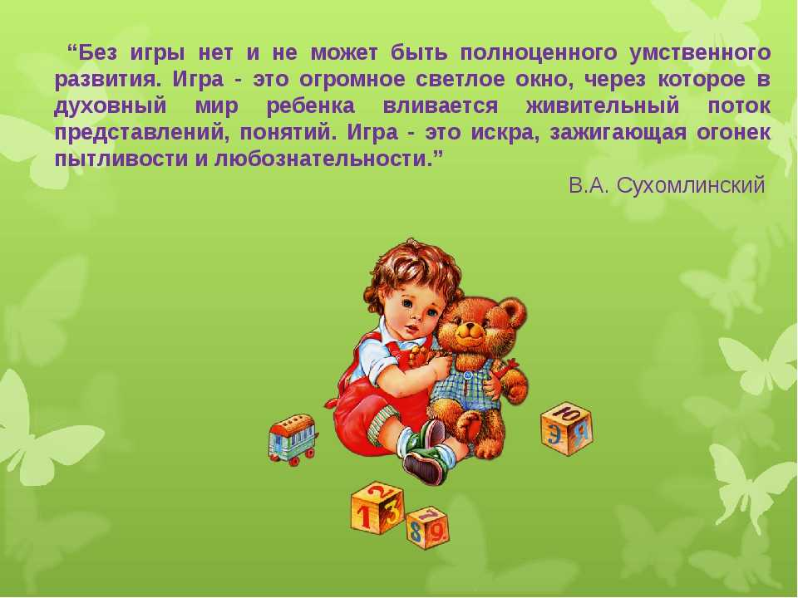

Значение работы ДОУ с родителями по формированию элементарных математических представлений у детей дошкольного возраста по средствам игровой деятельности.
Развитие элементарных математических представлений - это исключительно важная часть интеллектуального и личностного развития дошкольника. В соответствии с ФГОС дошкольное образовательное учреждение является первой образовательной ступенью, и детский сад выполняет важную функцию подготовки детей к школе.
Семья играет в воспитании ребёнка основную, важнейшую роль. Также семья играет важную роль в процессе развития математических представлений детей дошкольного возраста. Неоценимую помощь в овладении ребенком – дошкольником элементарных математических представлений уже с 3 лет могут оказать родители.
Совместная работа детского сада с семьей - важное условие правильного математического развития детей дошкольного возраста. В своей работе педагоги прилагают все усилия к тому, чтобы знания и умения, полученные детьми в детском саду родители у детей, закрепляли дома. И только совместная работа детского сада и семьи может обеспечить успехи ребенка в усвоении данного раздела программы дошкольного образовательного учреждения.
Проблема взаимодействия дошкольного учреждения с семьей на сегодняшний день остается очень важной, приобретая порой обостренный характер. Сложности в отношениях между семьями и образовательными учреждениями могут быть связаны, например, с несовпадением взаимных ожиданий, с имеющим иногда место недоверием родителей к воспитателям или что-то иное. Возникшие проблемы, связанные с недопониманием у родителей деятельности детского сада, негативно сказываются на развитии ребенка. Умелый подбор, сочетание и использование различных форм индивидуальной работы с семьей позволяют выявить положительный опыт семейного воспитания для дальнейшего его изучения и распространения, а также оказать родителям конкретную помощь в воспитании ребенка, учитывая условия жизни данной семьи. Работа воспитателя с семьей заключается не в том, чтобы переложить на родителей выполнение какой-то части программы. Родителей нужно привлекать к помощи, но делать это не в форме требований, а в виде конкретных советов и разъяснений.
Дошкольный возраст является начальным этапом всестороннего развития личности. Развитие математических представлений у дошкольников довольно сложный процесс, именно поэтому необходимо взаимодействие членов семьи и ДОУ на протяжении всего времени обучения и воспитания. Каждый родитель прекрасно понимает, что математика является сложной дисциплиной, требующей упорного труда, высокого уровня интеллектуального развития. Также осознают, что развитие математических представлений в дошкольном возрасте, в дальнейшем способствует успешному обучению математике в начальной школе. С началом школьного образования многие дети испытывают трудности в период подготовки к учебной деятельности. Избежать этих трудностей поможет его всестороннее развитие в рамках дошкольного образования.
Игра является основным средством формирования математических представлений дошкольников. Обучение в домашних условиях способно развить математические представления ребёнка, научить его считать, писать, мыслить логически, рассуждать, подводить итоги. Игра - основная деятельность дошкольника. Сила воображения действий, ролей, способностью перевоплощаться в образ дети создают игру. В играх нет реальной обусловленности обстоятельствам, пространством, временем. Основной целью игры – является игра.
В дошкольном возрасте математические представления детей развиваются в результате познания окружающей действительности, в которой ребенок взаимодействует с различными предметами. И родители должны хорошо понимать, что развитие математических способностей детей происходит в результате занимательной деятельности, что для дошкольников является именно игра.
Рассмотрим некоторые математические игры, которые можно проводить в кругу семьи. Данные игры не вызывают определенных сложностей у ребенка, но могут потребовать дополнительной подготовки со стороны родителей.
- Игра- упражнение «Назови похожий предмет»
Цель игры: развивать зрительное внимание, наблюдательность и связную речь.
Ход игры: взрослый просит ребенка назвать предметы, похожие на разные геометрические фигуры, например, «Найди, что похоже на квадрат» или найди все круглые предметы… В такую игру легко можно играть в путешествии или по пути домой
- Математическая игра «Подбери колеса автомобилю».
Цель игры: развить представления детей о геометрических фигурах, научить детей различать формы и цвет, а также устанавливать соответствия между определенными группами.
Ход игры: Ребенку предлагается подобрать соответствующие колеса к желтому автомобилю, а затем к голубому. После этого, предлагается посчитать количество колес слева направо.
- Математическая игра «Составь цветок»
Цель игры: научить составлять силуэт цветка из одинаковых по форме геометрических фигур, группируя их.
Ход игры: взрослый предлагает ребенку составить цветок для мамы или бабушки к празднику из геометрических фигур. При этом объясняет, что серединка цветка – круг, а лепестки – треугольники или круги. Ребенку предоставляется на выбор собрать цветок с треугольными и ли круглыми лепестками. Таким образом можно закрепить названия геометрических фигур в игре, предлагая ребенку показать нужную фигуру
- Математическая игра «Помоги гномику построить дом».
Цель игры: закрепить знания о геометрических фигурах, а также развивать навыки счета.
Ход игры: Родитель предлагает ребенку построить домик для гномов, при этом изначально определяет, что основой будет прямоугольник, а крышей и окнами будут треугольники. Ребенку на выбор, в разной цветовой гамме, предоставляется возможность самостоятельно построить домик, с разными количествами дверей и окон.
- Математическая игра «Назови похожий предмет».
Цель игры: возможность развить сенсорное восприятие, зрительное внимание, наблюдательность и мышление.
Ход игры: Родитель просит детей назвать различные предметы, похожие на геометрические фигуры и посчитать сколько таких предметов находится вокруг, тем самым развиваются способности ориентироваться в пространстве, представления о форме предметов и количественные представления. Такую игру можно использовать и во время путешествия, либо по пути домой.
- Математическая игра «Счет на кухне»
Цель игры: Развивать навыки счета.
Ход игры: Кухня - отличное место для постижения основ математики. Ребенок может пересчитывать предметы сервировки, помогая вам накрывать на стол. Или достать из холодильника по вашей просьбе три яблока и один банан. Разнообразить задания можно до бесконечности.
- Математическая игра «Палочки»
Цель игры: развитие представлений детей о последовательности элементов разной величины.
Ход игры: Любой член семью может подготовить палочки, вырезать из картона, или дерева, при этом необходимо, чтобы все они были разной длины. Чтобы выполнить данное задание правильно, нужно выбрать самую маленькую палочку и начать с нее ряд, объяснив ребенку, что следующим элементом ряда будет большая палочка. Тем самым ребенок учится сравнивать элементы по величине, устанавливать последовательность.
- Математическая игра «Что находится в твоей комнате».
Цель игры: развивать способности ориентироваться в пространстве, формировать творческое воображения детей, памяти.
Ход игры: Ребенку изначально предлагается все осмотреть в своей комнате, а затем по памяти рассказать, что в ней находится и какой оно формы. Если ребенок затрудняется описать все и сразу, необходимо помочь ему разными наводящими вопросами.
- Математическая игра Найди и назови
Цель: закрепить умение быстро находить геометрическую фигуру определённого размера и цвета.
Ход игры: На столе перед ребёнком раскладываются в беспорядке 10-12 геометрических фигур разного цвета и размера. Ведущий просит показать различные геометрические фигуры, например: большой круг, маленький синий квадрат и т.д.
Таким образом, семья оказывает огромное влияние в процессе формирования математических представлений детей, а также способствует умственному развитию ребенка. Оценка успехов ребенка является необходимым этапом процесса его обучения и воспитания. Необходимо привить ребенку веру в свои силы, не нужно ругать ребенка при допущении ошибок, наоборот необходимо показать их, в случае возникновения затруднений вместе исправить, и тогда, при соблюдении этих условий, процесс обучения станет более эффективным и интересным. Дети эмоционально отзывчивы, поэтому если родители сейчас не настроены на игру, то лучше отложите занятие. Игровое общение должно быть интересным для всех участников игры.

Список литература
1. Галкина, Л.Н. Логико-математическое развитие детей дошкольного возраста / Л.Н. Галкина // Актуальные проблемы дошкольного образования: основные тенденции и перспективы развития в контексте современных требований: сб. матер. ХIV международной науч.-практ. конф. – Челябинск: Изд-во Челябинского гос. пед. ун-та, 2016.
2. Киричек, К.А. Теория и технологии развития математических представлений у детей / К.А. Киричек. – Ставрополь: Ставролит, 2018.
3. Хасанова, Д.З. Методы формирования элементарных математических представлений у дошкольников через дидактические игры / Д. З. Хасанова, Н. Г. Шмелёва // Ломоносовские чтения на Алтае: фундамент. проблемы науки и образования: сб. науч. ст. междунар. конф. – Барнаул: Алтайск. гос. ун-т, 2015.
4. Шевелев, К.В. Дошкольная математика в играх: Формирование элементарных математических представлений у детей 5-7 лет. – М.: Мозаика-Синтез, 2004.

